ё
программа для эвм
«Аврора.ГИС»
Инструкция по входу в программу для ЭВМ
На 6 листах
Дата: 11.11.2022
Версия: 1.0

АННОТАЦИЯ

Настоящая инструкция предназначена для описания входа в программу для ЭВМ «Аврора.ГИС». Инструкция содержит сведения о процедуре входа и данных учетной записи.

СОДЕРЖАНИЕ

ГЛОССАРИЙ 4
1. Аутентификация пользователя 5

ГЛОССАРИЙ

Термины/сокращения | Определение
Аутентификация | Процедура проверки подлинности пользователя путем сравнения введенных им логина / пароля с соответствующими данными, сохраненными в системе
Геопортал | Веб-портал, отображающий и предоставляющий доступ к географической информации посредством веб-сервисов
- Аутентификация пользователя

  - Запустить браузер, например, Google Chrome, нажав иконку на рабочем столе (Рис. 1).

Рис. 1

  - Ввести в адресной строке адрес геопортала -
https://geoportal-rc.rosatom.space/.
  - Открывается стартовая страница геопортала (Рис. 2).

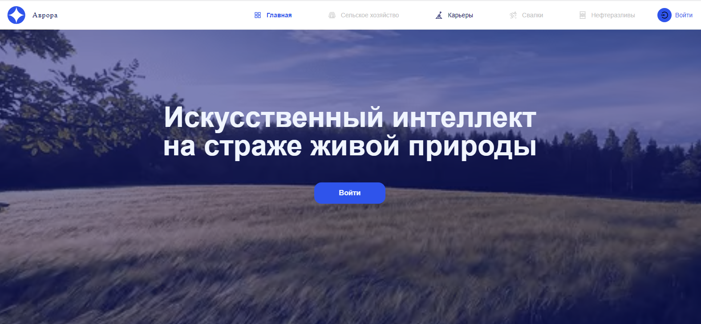
Рис. 2

  - На главной странице геопортала нажать на кнопку «Войти».
  - Открывается окно «Войти в систему» (Рис. 3), в котором необходимо в полях «Логин (телефон или email)» и «Пароль» ввести следующие учетные данные:
Логин: guest
Пароль: dPTiwIvU

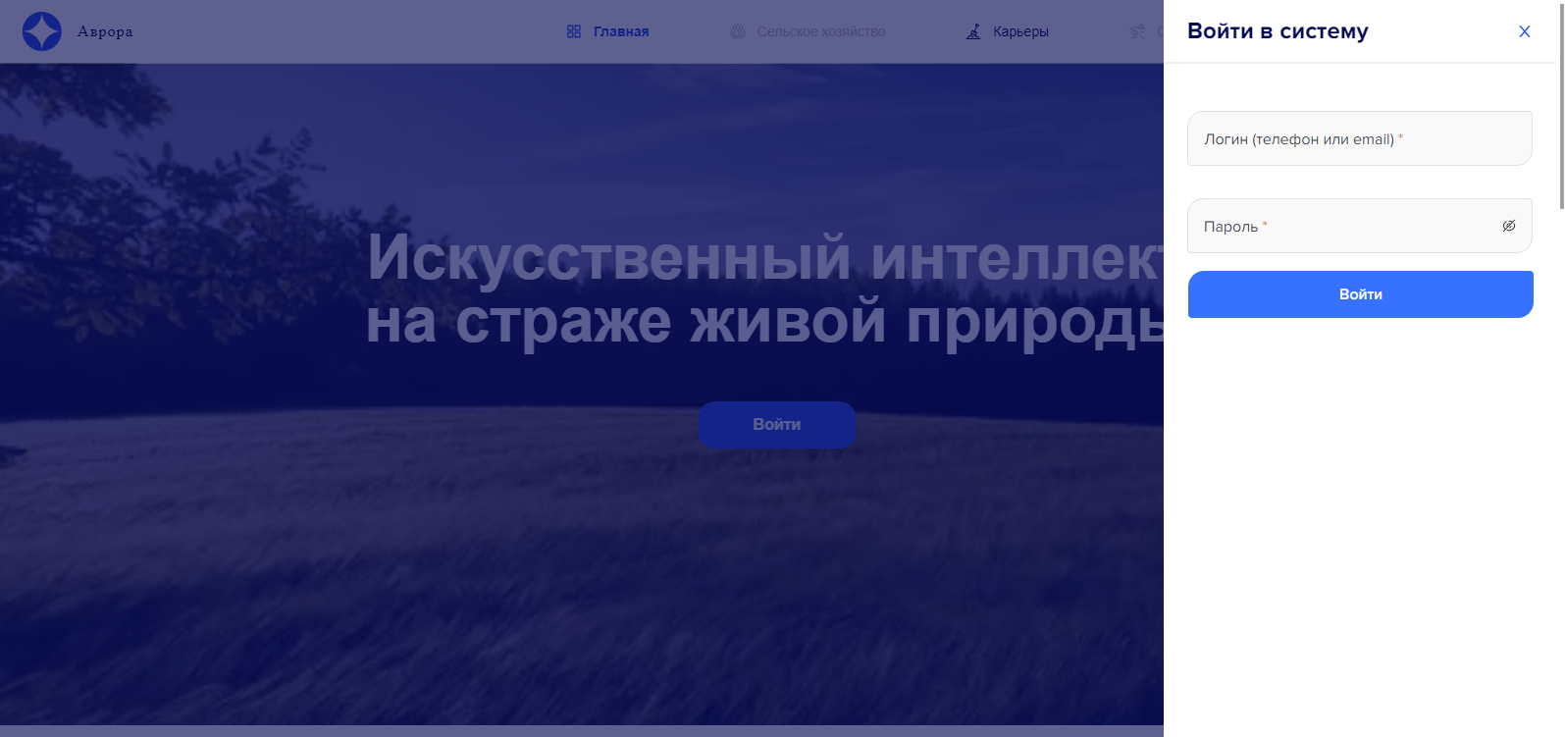
Рис. 3

  - Войти в профиль и убедиться в следующих данных:
Пользователь: guest
Почта (тестовая): guest_user@greenatom.com
Телефон (тестовый): +7(34922)9-93-41

